附件1

2019年北京市校园篮球小世界杯
竞赛规程

一、组织机构
主办单位：北京市教育委员会 北京市体育局
承办单位：北京市篮球运动协会
协办单位：各区教育委员会、体育局、篮球协会
支持单位：中国篮球协会 2019篮球世界杯组委会
二、活动安排
（一）时间与地点
1. 时间：2019年9月上旬至10月下旬
2. 地点：弘赫国际体育中心、五棵松体育中心
（二）参赛要求
1.参赛对象
北京市在校小学生，身体健康、符合竞赛规程相关规定的10岁男孩、女孩均可通过学校报名参赛。每个人只能代表一队参加比赛。为保障参赛运动员人身安全，减少意外伤害带来的损失，参赛队员报名前要确认已有“人身意外伤害保险”。
2.参赛组别
U10年龄组：2009年9月1日至2010年8月31日出生。
3.参赛人数
每队队员6人（至少有1名女队员），领队1人，教练员1人。
4.竞赛办法
16区共32支球队，根据2019篮球世界杯分组情况，进行抽签选择代表的国家，并进行比赛。第一阶段分8组，每组4支球队采用单循环赛制，小组前两名进入第二阶段。第二阶段采用交叉淘汰赛制，最后决出总冠军（决赛将在—小篮球-小世界杯嘉年华活动中进行）。
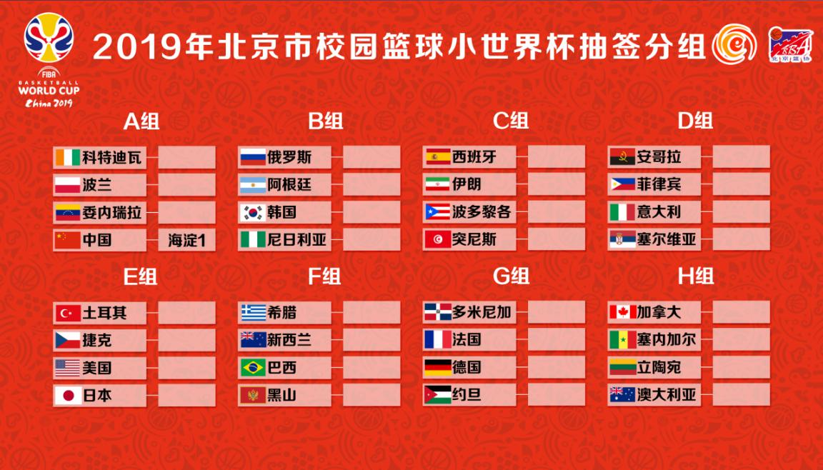
(三)竞赛分组：
（四）比赛规则、形式、场地器材
1. 比赛采用中国篮协审定的最新《小篮球规则》、《篮球规则》。
2. 比赛形式：比赛采用4对4形式。
3. 比赛场地器材
统一使用符合中国篮协标准的篮架（篮筐高度距离地面2.60米）和比赛用球（5号）。
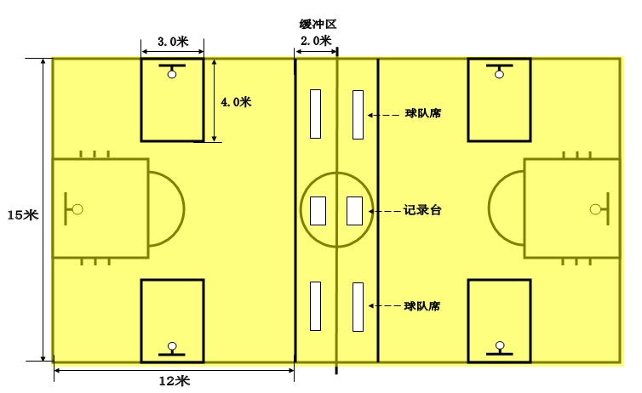
场地要求如下：
（五）特殊规定
1. 每名队员每场比赛至少上场完整的一节（6 分钟）的时间。
2. 在比赛开始前，运动队需到场4名队员（至少1名女队员）方可开始比赛，如果该队在比赛开始前只有4名或5名队员到场，则对方教练员可以选派相同数量的本队队员出场进行比赛。
3. 每节比赛至少有一名女队员在场上参赛。比赛中，如该队场上参赛女队员因4次犯规、受伤或其他原因不能继续比赛，替换她的队员必须是女队员，如果该队没有合格参赛资格的女队员，则只能三名队员继续完成比赛。
注：如果在比赛结束时，两队比分相同，则由裁判员指定球篮，进行场上双方队员的1对1罚球（客队先罚），先领先1分的球队获胜。
（六）名次录取与奖励
1. 录取前8名，颁发奖杯，奖牌。
2. 设置“最有价值球员”、“最有价值女球员”等奖项。
3. 设置体育道德风尚奖若干。
（七）赛场纪律
为保证小篮球联赛健康、有序的发展,净化比赛环境,制止赛场不文明现象和违背小篮球运动理念的行为发生。（具体请参照《小篮球教练员行为准则》《小篮球运动员行为准则》《小篮球家长行为准则》）
- 比赛执行“领队及教练员负责制”，领队应由区教委体卫工作负责人或报名学校主管领导担任，每场比赛必须到场。
- 加强赛场文明建设，赛场发生任何事件，必须按组织程序由领队出面处理，教练员、队员、家长、观战同学均在管理之列，大会视他们为一个整体，上述整体内任何一方出现违规，均由参赛队承担违纪后果，对该队执行赛场及赛后违纪处罚（技术犯规、取消比赛资格的犯规和停赛等）。
- 对于不符合小篮球运动精神的个人或参赛球队，除进行批评教育外还要视情节和问题性质给予处罚，或进行赛会通报或取消参赛资格。
- 对于弄虚作假的集体或个人，一经查证将立即取消比赛成绩。
三、报名办法
各区限报两支球队，报名时须提交参赛人照片、二代身份证等相关信息，报名时需签署免责协议。报名结束后，将不允许增加或替换队员。各区于2019年8月23日（星期五）前将参加小篮球联赛的2支队伍报名表加盖区教委公章报beijinglanxie@163.com或送至北京市篮球运动协会（东城区天坛东路天坛体育活动中心13-2 104）。联系人：许老师；联系电话：67010509
四、规程未尽事宜，另行通知。
五、本规程解释权归组委会所有。
2019年北京市校园篮球小世界杯
报名表

球队名称： 区教委：（公章）
序号 | 姓名 | 身份证号 | 学籍号 | 性别 | 学校及年级 | 备注

主 教 练： 联系方式：
助理教练： 联系方式：

附件2

2019年北京市小学生小篮球
精英训练营活动办法

一、活动时间与地点
（一）时间：2019年7月-9月
（二）地点：16区各自指定地点
二、训练营分布
东部营 |  | 西部营 |  | 南部营 |  | 北部营
东城营 | 朝阳营 | 西城营 | 海淀营 | 石景  山营 | 大兴营 | 延庆营 | 怀柔营
50人 | 50人 | 50人 | 50人 | 50人 | 50人 | 50人 | 50人
通州营 | 顺义营 | 房山  燕山营 | 门头  沟营 | 丰台营 | 昌平营 | 平谷营 | 密云营
50人 | 50人 | 50人 | 50人 | 50人 | 50人 | 50人 | 50人
三、训练营教练组
荣誉营长：宋晓波（中国篮协青少年委员会主任）
马布里（原NBA、CBA职业球员）
执行营长：薛正武（北京市篮球运动协会青委会副主任）
宋占军（北京市篮球运动协会青委会副主任）
主教练员：王万里（首钢篮球俱乐部资深教练）
马连宝（八一队资深教练）
焦 健（前北京队主力队员）
黄 黎（首都体育学院副教授）
井 文（北京22中篮球队总教练）
北京市篮球运动协会注册的青年优秀教练员若干
四、参加办法
（一）由各学校（以篮球特色学校、传统项目学校为主）推荐，各区教委最终确认上报参训名单，要求年龄11岁及以下（2008年1月1日前出生），有一定篮球基础，各区共计50人。
（二）各区于2019年7月22日（星期一）前将参加精英训练营报名表加盖区教委公章报送至beijinglanxie@163.com。办公地址：北京市篮球运动协会（东城区天坛东路天坛体育活动中心13-2 104）。联系人：许老师；联系电话：67010509。
五、训练安排
训练营共分三个单元进行，每天一个单元。共计三天。
时间 | 单元 | 内容 | 负责人
第一天下午 | 一单元 | 轮转训练  1.运球 2.传球  3.突破 4.投篮 | 训练营教练组成员；  区教练组
第二天下午 | 二单元 | 1.防守基本技术  2.防守基本配合  3.防守战术 | 训练营教练组成员；  区教练组
第三天下午 | 三单元 | 1.攻防练习  2.教学比赛 | 训练营教练组成员；  区教练组

六、训练营奖项设置
（一）各训练营评选优秀小队员5名。
（二）以区为单位，选取训练营活动“优秀组织奖”4个。
七、保障措施
（一）训练营场地由各区教委或体育局推荐，以室内篮球馆为佳，保证场地平整安全，满足训练营学生的训练需求。
（二）市级工作组及教练员团队负责编制日程安排。
（三）组委会负责准备训练所用器材等，并协调交通、安保、医疗等相关部门，制定各项应急预案，保证训练营期间有医务人员在场。
（四）学员报名前需确认购买“人身意外伤害保险”，方可参加训练营。
2019年北京市小学生小篮球
精英训练营报名表

区教委：（公章）
序号 | 姓名 | 身份证号 | 学籍号 | 性别 | 学校及年级 | 备注
....

负责人： 联系方式：

附件3

2019年北京市小学生“小篮球-小世界杯”
书画大赛评选办法

一、活动时间
2019年10月上旬至12月下旬
二、组别设置
低年级组：一、二年级学生
中年级组：三、四年级学生
高年级组：五、六年级学生
三、赛区设置：
按北京市行政区域分东城、西城、朝阳、丰台、石景山、海淀、门头沟、房山、通州、顺义、昌平、大兴、怀柔、平谷、密云、延庆，十六个赛区，每个赛区推荐出各组别十副优秀作品参选。
四、参选资格及报名办法
（一）北京市小学在校学生均有资格提交作品参与评选。
（二）请2019年10月5日（周六）前将报名表及相关作品送至北京市东城区天坛东路天坛体育活动中心13-2 104 ，许老师收，联系电话：67010509。
五、评选内容及要求
（一）活动主题：书画篮球、成就梦想
（二）作品形式
1.绘画类:国画、水彩画、素描、漫画、字画融合式等。
2.书法类:软笔书法、硬笔书法。
（三）作品规格
1.素描、漫画和字画融合式规格为四开素描纸。
2.国画和水彩画规格为四尺宣横3折[69cm×46cm]。
（四）作品要求
1.内容健康、阳光、积极向上。
2.书法作品内容要贴近体育和篮球世界杯主题；绘画作品内容要贴近篮球主题。
3.作品的尺寸一定要严格，过大或者过小的作品将不予受理。
4.每副作品的右下角要求用签字笔注明作品名称、学校、班级、姓名、指导教师。
六、奖励办法
（一）本次比赛每组别将评选出一、二、三等奖，颁发证书及奖杯。
（二）进行编辑后上传至中国小篮球官微和公众号网上平台进行票选。
（三）2019年国际男篮世界杯阶段前后在北京比赛场馆附近进行展览。

2019年北京市小学生“小篮球-小世界杯”
书画大赛报名表

参赛组别： 低年级组/中年级组/高年级组

区教委：（公章）
序号 | 姓名 | 身份证号 | 学籍号 | 性别 | 学校 | 作品类别
…

填表人： 联系方式：
附件4

2019年北京市校园篮球“小篮球、大课堂”
学科融合展示活动办法

一、活动时间
2019年9月至11月
二、组别设置
（一）教师组
（二）学生组
低年级组：一、二年级学生
中年级组：三、四年级学生
高年级组：五、六年级学生
三、赛区设置
按北京市行政区域分东城、西城、朝阳、丰台、石景山、海淀、门头沟、房山、通州、顺义、昌平、大兴、怀柔、平谷、密云、延庆，十六个赛区，每个赛区推荐各区优秀作品参选。
四、参选资格及报名办法
（一）北京市小学在职教师和在校学生均有资格提交作品参与评选，参赛单位按照规定提交相关作品。
（二）请于2019明年11月1日（周五）前将相关作品送至北京市东城区天坛东路天坛体育活动中心13-2 104 ，电子版发送至beijinglanxie@163.com。联系人：许老师，联系电话：67010509。
五、评选内容及要求
（一）活动主题：小篮球、巧融合、大课堂
（二）作品形式
参评作品分为教师组和学生组，具体作品形式如下：
1、教师组：微课展示
2、学生组：个人演讲
3、作品内容
语文中的篮球（语文与篮球/男篮世界杯的融合）、篮球运动中的数学（篮球/男篮世界杯与数学的融合）、篮球英语（篮球/男篮世界杯与英语的融合）、篮球音乐（篮球/男篮世界杯与音乐的融合）、篮球与自然等。
4、作品规格
（1）教师组-微课：个人作品，20分钟的视频，视频格式为MP4。
（2）学生组-演讲：个人作品，不超过10-15分钟的视频，视频格式为MP4。
5、作品要求
（1）内容科学、严谨，运用多学科知识来诠释和研究篮球运动。
（2）参评相关作品应该严格按照相应要求。
（3）作品的尺寸一定要严格，过大或者过小的作品将不予受理；
（4）每个作品在合适的位置用注明作品名称、学校、班级、姓名、指导教师等信息。
六、奖励办法
（一）本次比赛每组分别将评选出一、二、三等奖，颁发证书。
（二）经筛选后的优秀作品若干，在相关平台进行推广。（如网易、体育教师网、北京市篮球运动协会官网等）。
（三）各组别优秀作品前三名全体参与人员，获得2019年男篮世界杯或CBA/WCBA主场现场观战机会。

2019年北京市校园篮球“小篮球、大课堂”
学科融合展示活动报名表

区教委：（公章）
组别 | 姓名 | 身份证号 | 性别 | 学校 | 作品类别
 |  |  |  |  | 微课/演讲

填报人： 联系方式：

附件5

2019年北京市小学生小篮球校园推广
活动办法

一、活动时间与地点
（一）时间：2019年9-12月，分两个阶段：
第一阶段9-10月，集中在城区和近郊展开推广活动；
第二阶段10-12月，集中在远郊区县开展推广活动。
（二）地点：16区各自指定地点
二、专家组
组委会组建校园推广活动专家组，入校开展小篮球校园推广活动。
名誉组长：宋晓波（中国篮协青少年委员会主任）
执行组长：薛正武（北京市篮球运动协会青委会副主任）
宋占军（北京市篮球运动协会青委会副主任）
成 员：史红亮（北京市篮球运动协会青委会委员）
田 涛（北京市篮球运动协会青委会委员）
宋博文（北京市篮球运动协会青委会委员）
沈国庆（北京市小篮球推广大使）
焦 健（前北京队主力队员）
黄 黎（首都体育学院副教授）等若干
三、活动流程

区 | 活动内容 | 内容概述
城区近郊 | 1.小篮球课堂  2.花式篮球表演  3.明星带我打篮球 | 1.小篮球负责人授课  2.学校啦啦操队表演  3.篮球明星带孩子训练

区 | 活动内容 | 内容概述
远郊区县 | 1.小篮球课堂  2.明星带我打篮球  3.捐赠器材  4、建立手拉手帮扶 | 1.小篮球负责人授课  2.篮球明星带训练  3.篮球明星捐赠器材  4.篮球明星与学校建立手拉手帮扶支援

四、活动要求：
（一）区教委推荐有代表性的一所小学，并将学校特色材料（纸质或者光盘）报至北京市篮球运动协会，由工作组根据学校规模、学生数量、硬件设施、篮球文化等相关条件最终确定推广学校。
（二）北京篮协选派专家组成员分组深入学校进行项目推广，每组由1名组长或副组长带队。
（三）采用宣讲和体验相结合的形式推广小篮球项目，有理论有互动，生动形象。
五、保障措施
（一）经费由组委会统一负担，保证专款专用。
（二）各区教委负责选定学校。
（三）北京市篮球运动协会负责专家交通及捐赠器材的准备。
六、报名办法：
各区于2019年8月30日（星期五）前将参加宣讲活动学校报名表和学校特色材料，加盖区教委公章报送beijinglanxie@163.com。或送至北京市篮球运动协会（东城区天坛东路天坛体育活动中心13-2 104）。联系人：许老师；联系电话：67010509

2019年北京市小学生小篮球校园推广活动
参与学校报名表

区教委：（公章）
学校名称 |  |  | 学校性质
学校地址
联系人 |  |  | 电话
篮球场地情况 | 块，（室内、室外）
体育教师人数 | 人 | 篮球专项教师人数

填表人： 联系方式：

注：学校性质包括：小学、九年一贯、十二年一贯等。

附件6

2019年北京市小学生小篮球嘉年华
活动办法

一、时间与地点
（一）时间：2019年10月
（二）地点：五棵松篮球公园
二、活动内容
（一）文化板块：
“世界篮球运动文化展览”、“篮球明星大讲堂”
（二）活动板块：
校园篮球小世界杯决赛、小篮球技巧挑战赛、小篮球趣味亲子活动、花式篮球与啦啦操表演
三、活动流程：
（一）文化板块：
内容 | 时间 | 内容概述 | 备注
世界篮球运动文化展览 | 全天 | 篮球起源与发展  世界杯历史简介  中国队世界杯历史展示  中国篮球名人介绍  中国小篮球运动发展历程 | 专门展览室进行
篮球明星大讲堂 | 全天 | 篮球运动的理解  明星队员个人经历  小篮球运动发展历程  篮球技战术要点讲解 | 上午2人  下午2人
（二）活动板块：
内容 | 时间 | 内容概述 | 备注
小篮球表演与竞赛 | 全天 | 啦啦操表演  花式小篮球表演  校园篮球小世界杯总决赛  小篮球技巧赛  小篮球趣味亲子活动 | 小篮球技巧赛  小篮球趣味亲子活动。  预赛在下午进行。
四、活动对象
（一）所有参加小世界杯比赛的32支球队必须参与活动。
（二）各参赛球队推荐技巧赛和亲子活动各一名学生及家长。
（三）各区积极组织小学生参与嘉年华相关活动。
五、活动经费
经费由组委会统一承担，保证专款专用。

